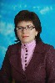 |  | 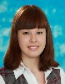 | 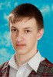 | 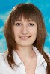
Марина Александровна | Андреев Александр | Алхамбетова Алёна | Вишняков Антон | Волкогон Ольга
Ерохин Дмитрий | Иваницкая Екатерина | Коновалов Игорь | Митяева Татьяна | Родина Кристина
 |  | 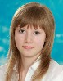 | 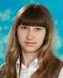
Савина Любовь | Свечников Николай | Семёнова Кристина | Тетёшкина Светлана | Трисеев Максим
 | 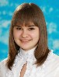 |  |  | 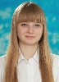
Фартушнов Андрей | Фартушнова Светлана | Черепков Денис | Щёлоков Антон | Щурина Елена
Юрина Маргарита

